

Utveckla kunskap i ISE –
Socialstyrelsen ger stöd att vidareutveckla framgångsrikt projekt
Med rätt stöd kan personer med psykiska funktionsnedsättningar få arbete på den reguljära arbetsmarknaden. Det visar ett projekt inom Misa Fridhemsplan som utvecklas med anslag från Socialstyrelsen.

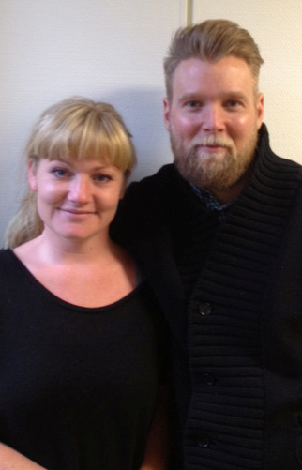
IPS (Individual Placement and Support) är den evidensbaserade modell som ligger till grund för verksamheten vid Misa Fridhemsplan. Modellen implementerades under 2011-2012 och har bidragit till att 35 procent av deltagarna fått anställning på den reguljära arbetsmarknaden.
- Målet är att den som vill ska få anställning – och kunna behålla sin anställning över tid. Trots lyckat resultat vill vi bli ännu bättre, säger projektledarna Ida Thorell och Joakim Brådenmark. Därför vill vi komplettera IPS med ISE (Integrated Suppported Employment), en metod för social färdighetsträning som visat sig vara framgångsrik.
- Vi har därför ansökt om projektpengar från Socialstyrelsen och beviljades ett anslag på 320 000 kronor, berättar de.
Att kombinera IPS med ISE, eller träning i arbetsrelaterat socialt samspel kan vara effektivt vilket bland annat en studie från 2009* visat, där 78,8 procent av deltagarna som fått anställning fortfarande var anställda efter 14 månader.
Lena Romert, enhetschef för verksamheten, hoppas att satsningen leder till att ännu fler av våra deltagare lyckas nå en anställning och hon hoppas också på att ännu fler kommer att kunna behålla sina jobb länge.
* Tsang, Chan, Wong, Liberman, 2009; Vocational outcomes of an integrated supported employment program for individuals with persistent and severe mental illness.

För mer information kontakta projektledarna:
Joakim Brådenmark, Misa Fridhemsplan, 070-897 74 83
Ida Thorell, Misa Fridhemsplan, 076-028 55 69

Misa erbjuder arbetsinriktad daglig verksamhet/sysselsättning för människor med funktionsnedsättning. Vår grundidé är att alla människor kan delta i samhälls- och arbetslivet med rätt stöd. Misa har omkring 180 anställda och finns i Göteborg, Stockholm, Skåne, Södertälje, Uppsala och Västerås. Våra kunder är främst kommuner, Jobbtorg i Stockholms Stad och Arbetsförmedlingen. Mer info: www.misa.se

